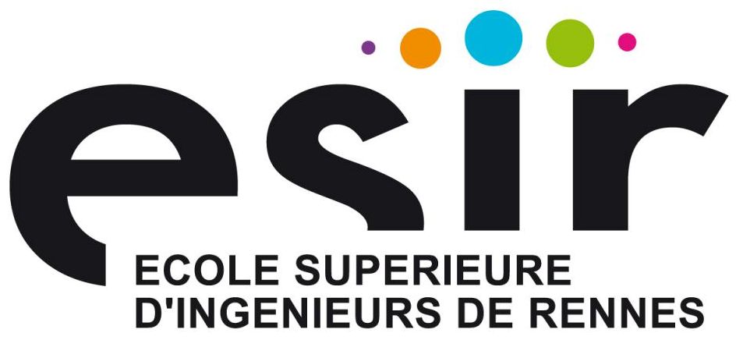
ESPERET Anne
GUILPAIN Léo
GRECO Vincent
AGUIRRE Max
TAHEREDDINE Jawaher

COM 4

L'environnement professionnel de l'ingénieur :
Découverte du secteur professionnel
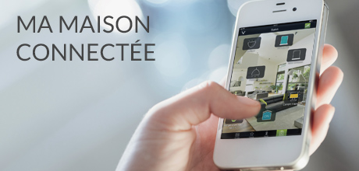

ESIR 1 2016-2017
Fiche de veille Informationnelle
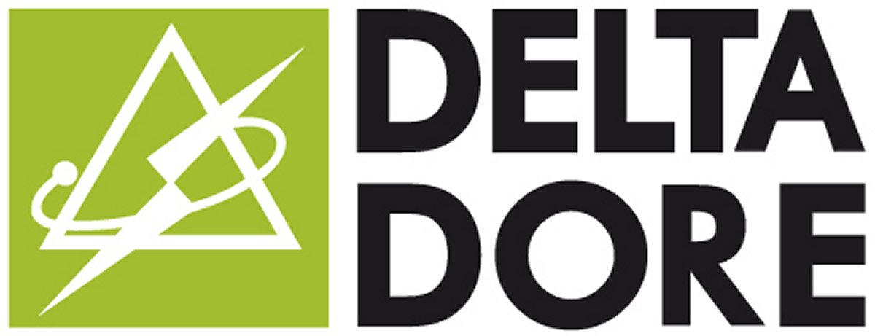

Identité de l'entreprise

Informations générales |  | Données chiffrées générales
Raison sociale : Delta Dore SA  Date de création : 1970  Siège social : Le vieux chêne  35270 Bonnemain FRANCE  Statut juridique : Société anonyme à conseil d'administration  Secteur d’activité :  - Matériel de surveillance et régulation de la température  - Télécommandes électriques  - Système de contrôle d'accès et surveillance  Numéro SIRET : 897080289 00027  Convention collective :  NAF Rev.2 (FR 2008) :  Fabrication d'instrumentation scientifique et technique (2651B)  NACE Rev.2 (EU 2008) :  Fabrication d'instruments et d'appareils pour mesurer, tester et naviguer (2651)  ISIC 4 (WORLD) :  Fabrication d'équipement de mesure, de test, de navigation et de contrôle (2651) |  | Capital : 2 227 097 €  Chiffre d’affaires (en 2015) :  113 193 900 €  Effectif : 450 employés
Cycle de vie de l’entreprise

Dates clés de l’histoire de l’entreprise :

1970 : Création en Bretagne

1975 : Lancement des premiers thermostats et régulateurs de chauffage

1987 : Création d'une filiale en Espagne

1994 : Création d'Aptitude Service

2000 : Rachat de Talco (groupe fabricant d'alarmes)
Lancement des premières alarmes
Création d'une filiale en Allemagne

2004 : Développement de la domotique pour l'habitat

2008 : Rachat de Trilogie et Énergie Système (spécialiste dans la demande
énergétique)

2009 : Création d'une filiale en Chine

2010 : Création d'une filiale en Italie

2011 : Création d'une filiale au Royaume-Unis et à Singapour

2012 : Rachat de SPEGA (entreprise de domotique)

2013 : Accords de coopération avec CDVI (leader sur le marché du contrôle
d'accès électronique dans les bâtiments)

Veille informationnelle

Veille sociétale & environnementale  (Valeurs, actions de développement  durable, fondation, actions de mécénat & sponsoring, …) | L'entreprise Delta Dore repose sur 4 grandes valeurs :  → Simplicité  → Proximité  → Innovation  → Fiabilité  Le groupe est éco-responsable, ses engagements sont divers :  → certification ISO (produits et services sûrs, fiables et de bonne qualité)  → eco-conception, réduction de l'impact sur l'environnement (miniaturisation de produits, choix des matières premières avec attention)  → lutte contre les produits dangereux (protection des personnes et de l'environnement contre les risques liés aux substances chimiques suivant la norme REACH, les fournisseurs sont également impliqués dans cette démarche)  → contribution financière au développement d'éco-organismes (Eco emballage, Recylum, Ecologic..)  Delta Dore a été fondé en 1970 avec pour objectif de démocratiser la domotique. Le groupe a débuté son activité dans la régulation et la programmation de chauffage électrique et par la suite le chauffage à eau chaude. Il s’est ensuite développé dans le domaine de la domotique.  Il est aujourd’hui spécialiste du pilotage du confort et des énergies dans tous bâtiments. Plusieurs maisons témoins connectées ont été implantées sur le territoire français : les Concept Home. Elles permettent aux clients de découvrir les produits offerts par Delta Dore.  Delta Dore a été de 2002 à 2009 sponsor dans le domaine de la voile, en particulier du navigateur Jérémis Beyou qui a participé au Vendée Globe sous les couleurs du groupe en 2008.  Ils participent à plusieurs événements en région Parisienne et Rennaise.  → Journées nationales de la domotique en 2015, showrooms domotiques à Rennes et Paris  → Membre officiel de la fédération française de domotique  → Salon habiter demain à Rennes en 2015, offres domotiques, démonstration et animations  → Salon Artibat à Rennes en 2016, événement majeur dans le secteur de la construction  → Partenaire de l’événement Elec-City à Paris en 2017, soirée conseils électricité pour découvrir les solutions apportées
Veille juridique & réglementaire  (Évolutions des lois, directives françaises et internationales favorisant ou nuisant à l’activité de l’entreprise) | Dans le domaine de la vidéo surveillance, les lois Françaises sont strictes. La plupart n’influencent pas sur le développement de l’entreprise mais doivent être prises en compte lors de l’installation de produits. On retrouve ci-dessous les plus importantes pour Delta Dore :  - En cas de vidéo surveillance dans un lieu de travail, qu’il soit public ou privé, l’employeur est obligé de prévenir les employés de l’utilisation d’un moyen de surveillance.  - Les caméras de surveillance ne doivent pas filmer un lieu non privé, même si c’est à travers une vitre d’une maison, sans l’accord préfectoral ou l’accord de la CNIL. (Commission Nationale de l'Informatique et des Libertés)  En termes d’aide au développement de la domotique, on trouve la FFD (Fédération Française de la Domotique). Créée en 2012, elle se dit être « une structure à but non lucratif qui s’adresse à tous les acteurs impliqués dans ce secteur (domotique) quelle que soit leur filière d’origine : électricité, énergie, automatismes, sécurité, électroménager, audiovisuel, télécom, autonomie… » (Site officiel de la FFD, http://www.ffdomotique.org/missions).  Delta Dore devient membre de la FFD en 2015. Cela favorise le développement de l’entreprise.  La réglementation thermique (RT 2012) a pour but de limiter les consommations énergétiques au sein des bâtiments. Delta Dore a su profiter de cette dernière puisque l’entreprise propose actuellement des systèmes permettant de visualiser sa consommation en énergie, de programmer les chauffages et les volets afin de répondre aux attentes de la RT2012.  La réglementation ERP (Energy-Related Product) a pour but d’améliorer l’efficacité énergétique des appareils afin de contribuer à la protection de l’environnement. Elle s’appuie sur deux règlements :  - La directive d’éco-conception : Les fabricants doivent intégrer les caractéristiques énergétiques de leurs produits. Ceux portant la marque « CE » peuvent être commercialisés n'importe où dans l’Union Européenne.  - La directive de l’étiquetage énergétique : Les caractéristiques énergétiques permettent de classer les différents produits selon leurs économies en énergie.  Delta Dore permet de connaître ces caractéristiques et ses produits se classent dans la catégorie 4 des différents gains énergétiques. Lors de l’installation d’un produit, le professionnel remet une étiquette indiquant la performance du système.  Des aides financières sont disponibles pour des rénovations énergétiques. Il est possible, pour des propriétaires d’un logement plus vieux que 1990,  d’obtenir un prêt à taux 0 de 30 000€ maximum sur 15  mois. Ce prêt n’est accordé que pour au moins 2 travaux d’amélioration de la performance énergétique. Cela contribue au développement de l’entreprise puisque les personnes décidant d’investir dans une rénovation énergétiques passent par Delta Dore afin d’acheter des produits.  Depuis le 8 mars 2015, il est obligatoire de munir son logement d’au moins un détecteur autonome avertisseur de fumée (DAAF).. Cela profite également à l’entreprise puisqu’elle vend des DAAF.
Veille technologique  (Techniques ou technologies employées, brevets détenus, avantage concurrentiel technologique de l’entreprise) | Techniques ou Technologies employées :  Plusieurs technologies sont utilisées par Delta Dore :  - La première est la radio X3D. Cette technologie permet de commander par radio, dans la maison, tous les différents modules. Utilisée par les Box Tydom, cette technologie permet à la box de communiquer et de commander les différents objets connectés.  - La deuxième technologie de Delta Dore est de maximiser la durée de vie des piles des différents équipements.  Diverses études ont montré qu’en 2020 de nombreux logements seront équipés de centaines d’objets connectés, avec une ou deux pile chacun. Il faut donc que ces piles aient une durée de vie importante puisque dans le cas contraire le client serait forcé de changer plusieurs piles par semaine.  Delta Dore a donc développé des algorithmes sophistiqués pour supprimer toute consommation  en veille et minimiser les périodes de réveil non-  sollicité. L’entreprise gère donc la consommation  de ses appareils et permet au client d’avoir des produits qui fonctionnent pendant minimum 10 ans en moyenne.  - L’une des technologies principales de Delta Dore est sa Box Tydom (ou sa box LifeDomus plus haut de gamme). Ces box permettent au client de faire le lien entre l’application (sur tablette ou smartphone) et les différents appareils de la maison. Ces box peuvent commander chaque objet connecté séparément mais aussi créer des scénarios pour tous les contrôler en même temps et à distance.  - Enfin la dernière technologie est le HomeCloud. Cette technologie permet de sécuriser les données de l’utilisateur. De plus elle fait de la Box Tydom la seule solution domotique qui préserve la vie privée en stockant les données personnelles dans la box. Les utilisateurs en sont ainsi les seuls propriétaires. Delta Dore s’engage  à ce qu’aucune donnée ne soit disponible auprès d’un tiers sans accord préalable.  Brevets :  Près de 30 brevets ont été déposés par Delta Dore. En voici cinq :  FR2698976 : Appareil de commande programmable d’une installation de chauffage  FR2901045 : Procédé de contrôle d’une installation domotique depuis un terminal selon deux modes et terminal selon le procédé  FR2901046 : Système et procédé de contrôle domotique assurant la protection contre le vent  EP1662845 : procédé de programmation de la durée de temporisation d’une minuterie  FR2860375 : Système de programmation de transmetteur d’alarme par l’intermédiaire d’un poste téléphonique
Veille commerciale  (produits & services actuels de  l’entreprise, parts de marché, clients et fournisseurs les plus importants) | - Produits et services actuels de l'entreprise  Nous omettons volontairement de mettre ici certains produits au vu de la quantité de services proposés et nous n’énumérerons que les plus vendus.  - Écrans et maison connectée. Ces produits permettent de connecter sa maison via une box qui centralise toutes les opérations :  - Alertes et alarmes. Ces produits sont des objets se connectant avec les Tydoms dans le but de surveiller sa propriété :  - Gestion du chauffage. Ces équipements permettent de gérer le chauffage au sein d'une propriété.  - Affichage des consommations. Ces produits permettent d'afficher un historique et des statistiques sur la consommation en énergie de l'infrastructure.  - Pilotage des ouvrants et éclairage. Ces équipements permettent de gérer les ouvrants comme les volets ou l'éclairage.  - Part de marché :  Delta Dore est présent sur divers marchés.  Tout d’abord l’entreprise est spécialiste de la régulation-programmation du chauffage. Grâce à son savoir-faire en régulation et à son ancienneté, la position de Delta Dore est unique sur le marché français.  Ensuite Delta Dore est aussi sur le marché de la motorisation des stores. Elle occupe de fortes positions  dans ce marché.  - Principaux Clients :  Les principaux clients de Delta Dore sont des particuliers, des commerces, des collectivités et des entreprises.  - Fournisseurs :  Delta Dore produits tous ces équipements mis à part ses cameras qui lui sont fournies par l’entreprise Kiwatch.  - Stratégie commerciale :  Le prix est, pour Delta Dore, une ouverture de marché. C’est pourquoi l’entreprise propose quatre offres permettant une intégration croissante de fonctions domotiques.  - La première est la box Tydom 1.0. Elle est  capable de piloter jusqu'à 100 objets connectés,  mais seulement à travers le protocole radio X3D de Delta Dore. Elle reprend alors les produit Delta Dore existants, déjà installés dans le logement, et les rendre connectés. (prix 99€ HT)  - La seconde offre est la box Tydom 2.0. Cette box, qui coûte 599€ HT, ajoute l'alarme et sort les informations vers l'extérieur du logement. Elle permet par exemple la levée de doute : une alarme parvient à son destinataire par mail ou par SMS. Celui-ci peut activer à distance la caméra sur IP de l'installation pour vérifier qu'il s'agit bien d'une intrusion, par exemple.  - Le troisième niveau correspond à la Box Tydom 3.0, proposée à 999€ HT. Cette box est beaucoup plus complète puisqu’elle est capable de communiquer avec des réseaux beaucoup  plus complexes tels que KNX filaire, KNX/IP, MBus etc. Elle reprend alors toutes les caractéristiques des box Tydom 1.0 et 2.0 en ajoutant la commande de téléviseurs (Samsung, Sony…), la commande de serrures connectées, ou encore la commande des comméras et portiers vidéos IP.  - Enfin la dernière offre, dite haut de gamme est LifeDomus. Cette box reprend toutes les caractéristiques des Box Tydom tout en ajoutant la commande d’autant de caméras que le client souhaite et aussi la commande de Home Cinéma. Par exemple elle permet de piloter virtuellement le son et la vidéo dans n’importe quelle pièce de la maison.  Pour développer le marché de la Domotique et pour se faire connaître, Delta Dore a décider d’ouvrir des showrooms dans différents centres villes. Ces  showrooms ont deux but bien précis : le premier est de montrer aux clients tout ce dont la domotique peut faire, et le second est de montrer que les installations domotique ne sont pas si complexes que ça et qu’elles peuvent être abordables pour tout le monde.  Un des showrooms est présent au centre ville de Rennes. Il s’appelle « Ma m@ison connectée » et est situé au 14 rue Bertrand.
  Nom | Prix | Description
  Tydom 1.0 | 155€ | Accès à l'essentiel : alarme, chauffage, éclairage, suivi de consommation d'énergie et ouvrants(volets)
  Tydom 2.0 | 719€ | Sécurité renforcée, alerte SMS. Piles qui tiennent 10 ans
  Tydom 3.0 | 1188€ | Technologie de connectique plus poussée. Interface vidéo réaliste : on  peut interagir sur la vidéo
  Nom | Prix | Fonctionnalités
  Caméra TYCAM 1000 | 275€ | Live Streaming, HD, besoin d'internet pour fonctionner.
  Pack alarmes 2 zones sans fil TYXAL+ compact | 882€ | Contient TYDOM 1.0. Détection Infra-rouges. Permet la gestion de la sécurité via des alarmes.
  Nom | Prix | Description
  TYBOX 1010WT | 383€ | Régulation pour chaudière. Programmation hebdomadaire. Mesure des consommations.
  CALYBOX 1020WT | 462€ | Délestage chauffage+eau.  Gestion ECS heures creuses.  Régulation/programmation poêle granulés.
  Nom | Prix | Description
  TYWATT 100 | 305€ | Affichage/Gestion/Historique des consommations suivant le type d'équipement.
  TYWATT 2000 | 532€ | Affichage plus précis. Gestion des volets roulants + éclairage. Gestion en fonction du soleil.
  Nom | Prix | Description
  Pack TYXIA 640 | 515€ | Jusqu'a 5 Volets gérés.  TYDOM inclus.
  Pack TYXIA 620 | 215€ | Interrupteurs pour éclairage
  TYXIA 1612 télécommande | 156€ | Commande éclairage/volets.  Centralise les commandes.
  TYXIA 258 | 211€ | Programmeur d'automatismes ou éclairages.  Fonction simulation de présence. Levée jour/Nuit
Veille marketing  (émergence de nouveaux marchés,  partenariats et fusions récentes, nouveaux clients ou fournisseurs) | Au début, Delta Dore était spécialisé dans la régulation-programmation du chauffage électrique et l’entreprise a voulu étendre son marché au chauffage à eau chaude. Delta Dore est ensuite venu à la domotique, il y a près de 20 ans grâce à son savoir-faire de régulation du chauffage électrique et à eau chaude.  Partenaires :  Les partenaires sont regroupés dans différents types de produits/services Delta Dore.  Tout d’abord en relation avec la technologie X3D nous pouvons nommer Ciemi Normandie, Elysée menuiserie, Sodicob et Rothelec.  Ensuite les partenaires compatibles avec la RT2012 (normes en adéquation avec le chauffage) comme Atlantic, Daikin et Panasonic.  Enfin les partenaires compatibles avec la box Tydom qui sont Aldes et Mitsubishi Electric.  Fusion Récente :  Le 5 mars 2015, Delta Dore à acheté la start up française LifeDomus. C’est une entreprise lilloise qui a conçu une solution domotique dite « révolutionnaire » : une box universelle capable de piloter l’intégralité des équipements d’une maison. De part ce rachat, Delta Dore a élargit son accès au marché de la domotique et devient l’unique acteur de la domotique offrant une solution capable de piloter tous les équipements de la maison.
Veille concurrentielle  (principaux concurrents, leur stratégie et parts de marchés) | Le groupe Delta Dore, spécialiste du pilotage du confort et des énergies dans les bâtiments est une entreprise familiale indépendante dont le but est de devenir le spécialiste incontournable de la connexion des objets. Elle a des principes : ne pas oublier l’existant, toujours penser à la fiabilité, veiller à la durée de vie des piles. Delta Dore est reconnue leader sur le marché du domotique comme l'indique « Notre offre se doit également d’être la plus abordable, simple à utiliser et évolutive. Mais tout l’enjeu pour les prochains mois sera de relever le défi de l’universalité de la domotique. En tant que leader nous devons participer à la rendre ouverte à de multiples protocoles » (Valérie Renault-Hoarau, Directeur Général de Delta Dore, 2015), et qui dit marché dit concurrents du coup on peut reconnaitre trois concurrents de Delta Dore (1.13 (c) EUR action de bourse) :  - Somfy (394.10 (c) EUR)  Ils ont comme stratégie de développer une offre spécifique au marché Europe-Moyen Orient-Afrique, une autre pour le marché Asie-Amérique car ils s’appuient davantage sur des centres de développement locaux. Il possède une entité baptisée Overkiz qui a pour but de connecter tous les équipements de la maison. Elle travaille avec des partenaires comme Atlantic, Rexel et d’autres acteurs de la maison.  - Legrand (51.70 (c) EUR)  Ce groupe se déclare opportuniste dans la pratique. Ils ont privilégié quatre segments de marché, où ils ont renforcé leurs investissements, tant en innovation que par acquisitions : les infrastructures numériques ; le cheminement de câbles en fil ; les systèmes résidentiels et la performance énergétique.  - Schneider Electric (62.73 (c) EUR)  Trois tendances de l'énergie dictent leur stratégie:  - - L'efficacité énergétique est en passe de devenir la norme.  - - Les nouvelles économies sont le moteur économique du monde.  - - Le Smart Grid veillera à ce que l'équilibre entre la production et la consommation d'énergie soit maintenue dans un environnement complexe.
Autres informations relatives à la veille  de l’entreprise | Delta Dore ne fait pas beaucoup de sponsoring. Le groupe préfère privilégié les salariés. C'est leur mentalité.
Informations complémentaires

Léo : Pour commencer, le choix de cette entreprise s'est fait par un vote qui a été unanime. Venant de CPGE, mon contact avec les entreprises est nul, j'ai donc très peu de connaissance en matière d'entreprise en rapport avec la domotique. Mais Delta Dore m'a paru être l'entreprise sur laquelle il fallait se pencher, en effet cette dernière a le privilège de passer à la télé avec un très bon spot publicitaire. Elle est donc connu de tous et il est donc plus facile de se rattacher à elle. De plus,cette entreprise est partenaire avec l'ESIR et son siège social se trouve à Bonnemain, tout proche de Rennes. Ainsi nous avons étudié cette entreprise et après avoir vu tous les services qu'elle propose, je ne regrette pas ce choix.

Vincent : Nous avons choisi de faire notre veille informationnelle sur l’entreprise Delta Dore. Pour ma part, j’ai été intéressé par cette entreprise car j’avais déjà connaissance de certains de leurs objets connectés. De plus, m’étant renseigné sur l’implantation d’un de leurs showrooms sur Rennes, j’ai pu avoir l’opportunité d’y aller pour qu’un expert puisse m’éclaircir sur quelques questions mais aussi pour ma curiosité personnelle. Cela a été très constructif.

Max : Je suis intéressé depuis plusieurs années au domaine de la domotique. Je n'étais pas intéressé par l'aide à la personne et je voulais m'orienter vers les nouvelles technologies qui aident les particuliers dans leur quotidien: automatisation, économies d'énergies, confort etc. J'ai pris connaissance des projets de création de maisons intelligentes par l'entreprise Delta Dore et cela m'intéressait beaucoup. Il m'est apparu que le domaine d'activité de l'entreprise était exactement ce dans quoi je voulais travailler. Faciliter la vie de personne , augmenter leur confort tout en optimisant la consommation d'énergie était ce qui me plaisait. C'est donc pourquoi j'ai décidé de me tourner vers cette entreprise.

Anne : Étudier le groupe Delta Dore m'a permis de découvrir une entreprise de domotique en détails, hésitant encore sur mon choix de spécialité du deuxième semestre. De plus, le siège social étant basé en Ille-et-Vilaine, c'est pertinent d'étudier une entreprise du département. La domotique est une activité en plein essor, avoir des connaissances sur un groupe de ce domaine me parait intéressant et utile pour l'avenir.

Jawaher : D'abord delta dore était reconnue comme le leader du marché de la domotique d'après la publicité qu'elle fait et je savais qu'elle se trouvait en Bretagne plus précisément LE VIEUX CHENE 35270 BONNEMAIN donc pas loin de Rennes ce qui augmentera mes chances de pouvoir être un jour l'une de ses salariés ,plus le projet de « ma maison connectée » qu'elle a lancé ,situé au rue Bertrand centre de rennes :chose qui nous donne la possibilité de la visiter et de voir de plus prés sa technologie

Webographie :
http://www.deltadore.fr/ Consulté en ligne le 11 Octobre 2016
http://www.deltadore.fr/partenaires consulté en ligne le 11 octobre
http://www.patfr.com/demandeur/7437/ consulté en ligne le 11 octobre
http://fr.kompass.com/c/delta-dore/fr1958055/ Consulté en ligne le 12 Octobre 2016
http://www.s2e2.fr/sites/default/files/logos/Deltadore%201200pxl.jpg Consulté en ligne le 17 Octobre 2016
http://www.deltadore.fr/domotique Consulté en ligne le 17 Octobre 2016
http://sponsoring.fr/voile/vendee-globe-delta-dore-met-un-terme-son-sponsoring-146968.shtm Consulté en ligne le 17 Octobre 2016
http://www.rennes.cci.fr/actualite/en-direct-des-entreprises/15608/delta-dore--sa-maison-au-bout-des-doigts.aspx Consulté en ligne le 17 Octobre 2016
http://www.deltadore.fr/le-groupe-delta-dore/entreprise-eco-responsable Consulté en ligne le 17 Octobre 2016
http://www.iso.org/iso/fr/home/standards.htm Consulté en ligne le 17 Octobre 2016
http://www.deltadore.fr/fichier/166 consulté en ligne le 17 octobre
http://www.strategies.fr/recherche/all/Somfy consulté en ligne le 17 octobre
http://investir.lesechos.fr/actionnaires/interview/l-innovation-et-les-acquisitions-au-coeur-de-la-strategie-de-legrand-855292.php consulté en ligne le 17 octobre
http://www2.schneider-electric.com/sites/corporate/fr/groupe/profil/strategie/notre-strategie.page consulté en ligne le 17 octobre
http://www.boursorama.com/cours.phtml?symbole=1rPALDR consulté en ligne le 17 octobre
http://www.boursorama.com/cours.phtml?symbole=1rPLR consulté en ligne le 17 octobre
http://www.boursorama.com/cours.phtml?symbole=1rPSU consulté en ligne le 17 octobre
http://www.boursorama.com/cours.phtml?symbole=1rPSO consulté en ligne le 17 octobre
http://www.batirama.com/article/12901-domotique-09-la-strategie-de-delta-dore.html consulté en ligne le 21 octobre
http://www.lopinion.fr/edition/economie/emmanuel-joumard-somfy-nous-souhaitons-vendre-50-d-equipements-100538 consulté en ligne le 21 octobre
http://www.batirama.com/article/12901-domotique-09-la-strategie-de-delta-dore.html consulté en ligne le 22 octobre
http://www.deltadore.fr/fichier/presse-delta-dore-mai-2015-tydom.pdf/246 consulté le 22 octobre
http://www.deltadore.com/mediastore/fckEditor/file/Delta_Dore_acquisition_Lifedomus_FINAL.pdf consulté en ligne le 22 octobre
http://www.ffdomotique.org/ consulté en ligne le 22 octobre
http://www.maison-domotique.com/video/legislation.php consulté en ligne le 22 octobre
http://www.deltadore.com/mediastore/fckEditor/file/CP_Delta-Dore_resultats_2013_DEF.pdf consulté en ligne le 22 octobre

Grille d’évaluation Contrôle Continu 2
Découverte du secteur professionnel

Items d’évaluation | Note | Barème
Qualité générale du dossier final et respect des consignes  (page de garde, fiche de veille informationnelle, bibliographie,  orthographe, date de rendu, pertinence du choix de l’entreprise) |  | 2,5
Pertinence des informations générales |  | 2
Pertinence des données chiffrées générales |  | 1,5
Cycle de vie de l’entreprise (pertinence des dates choisies) |  | 2
Pertinence, actualisation et précision de la veille  informationnelle :  - sociétale et environnementale  - juridique et réglementaire  - technologique  - commerciale  - marketing  - concurrentielle |  | 12
Fiabilité et pertinence des sources bibliographiques |  | 5
Total points |  | 25
Note finale |  | 20
Commentaires complémentaires :

